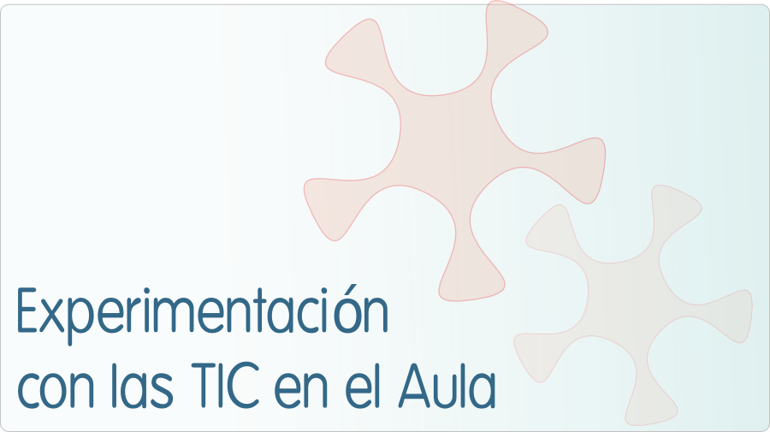

INFORME DE EXPERIMENTACIÓN

DATOS:
Nombre del profesor/a:
Mercedes Dans López

Centro educativo:
IES de Pastoriza, Arteixo (A Coruña)

Características del grupo en el que se ha experimentado: nº de alumnos/as, conocimientos previos...
1º A de ESO, 23 alumnos que ya contaban con un ordenador personal del proyecto PPBB y que habían recibido unas sesiones introductorias sobre el uso de portátiles. Partimos con ventaja.

DESCRIPCIÓN DE LA EXPERIENCIA
Unidades didácticas trabajadas:
- A terra: o noso planeta
1. A Terra, un punto no Universo
2. O planeta Terra
3. Rotación da Terra: os días e as noites
4. Translación da Terra: as estacións do ano
Practica as competencias básicas
- Representamos a terra: os mapas
1. A latitude e a lonxitude
2. A representación da Terra
3. Os mapas
Aprendo a... Traballar cos mapas: a escala e o mapa topográfico
Practica as competencias básicas

Nº de sesiones TIC empleadas:
Todas las sesiones de CCSS, 3 horas semanales desde el 20 de mayo, previamente algunas sesiones sueltas.

Descripción de la metodología empleada durante las clases:
Los alumnos recibieron a través de la WIKI del centro a la que pueden acceder directamente o desde nuestra página WEB, y desde el servidor del proyecto PPBB, unos documentos que contenían unos cuestionarios y los enlaces necesarios para contestarlos. El trabajo lo realizaron preferentemente de forma individual, y una vez acabado, los alumnos me lo enviaron por correo electrónico. Hemos pensado en subir a la WIKI aquellos que estén mejor, para usarlos como ejemplo. Para estas unidades didácticas hemos prescindido del libro de texto, usamos exclusivamente materiales en red, y mi trabajo fue casi exclusivamente de coordinadora, las explicaciones las reservé para aclarar dudas y a la hora de corregir en grupo (toda la clase), cuando el cuestionario ya estaba acabado.

¿Se han usado materiales complementarios como hojas de trabajo? En caso afirmativo comentar de qué forma se han usado
Como ya adelanté, los alumnos trabajaron con hojas de trabajo proporcionadas por mí, en estas hojas ellos debían de cumplimentar un cuestionario con información sacada de los enlaces proporcionados en la misma hoja.

Resumen del diario de clase y principales incidencias ocurridas indicando cómo se solventaron
El nuevo método de trabajo supuso un mayor esfuerzo por parte de los alumnos, lo que ocasionó que algunos se rebelaran en un primer momento, pero pronto cambiaron de actitud, en general el trabajo con el ordenador les compensaba.
Se redujo la conflictividad y aumentó el trabajo, incluso entre aquellos que tuvieron una actitud de “objeción escolar”.
Algunos alumnos quisieron utilizar el ordenador para menesteres diferentes a nuestros objetivos, fue necesario cierto celo en este sentido, aunque la que suscribe no se sorprendió en absoluto, entiendo que esta actitud es equiparable a otras propias del anterior método didáctico, como que siempre haya uno pensando en las musarañas cuando la profesora explica algo, o que alguien se dedique a pintar mientras otros hacen ejercicios....
El trabajo en grupo fue difícil por lo que optamos por un trabajo individualizado que tuvo una consecuencia negativa, el aislamiento de los alumnos. Veremos como solucionar el problema en el futuro.
Como comenté en la tarea anterior, el mayor problema con el que me encontré fue adaptarme a les necesidades del alumno con Acs del aula, creo que no supe responder adecuadamente a sus necesidades, o quizás su menor rendimiento fue debido al cansancio acumulado a lo largo del curso. Tendré que analizar más detenidamente sus resultados (y consecuentemente los míos)

EVALUACIÓN:
Descripción del sistema e instrumentos de evaluación utilizados:
Los instrumentos de evaluación no cambiaron respecto a las anteriores evaluaciones. El 80% de la nota procede de la media obtenida por los alumnos en pruebas objetivas que seguimos haciendo en papel, próximamente los realizaremos en el ordenador; el 20% restante procede del seguimiento del trabajo diario, llamadas de clase, cuaderno (ahora cuaderno digital), actitud respecto a la materia....

Descripción de los resultados obtenidos en la prueba de evaluación:
Los resultados no variaron respecto a la segunda evaluación, alrededor del 47% supera la materia sin problema. Lo que me preocupa es que no haya mejoría, que la introducción de un nuevo método didáctico no suponga también un cambio en los resultados, aunque también es cierto que la experiencia ha durado muy poco tiempo.

Valoración personal de la experiencia por parte del profesor/a siguiendo más o menos el esquema que se presenta en la práctica
Valoro positiva mente la experiencia que me obligó, o permitió, dar el salto final en la introducción de las Tic en mi trabajo diario, el ordenador cobra cada vez mayor importancia, solo temo que el instrumento se convierta en el fin, algo que no creo deseable. La experiencia es exigente y espero mejorar el curso próximo, así que a trabajar duro.

INCIDENCIAS TÉCNICAS:
Incidencias técnicas ocurridas durante la experimentación
Las tarjetas de red de los notebooks no respondieron adecuadamente en nuestro centro, que es peculiar, la falta de conexión a internet nos obligó a utilizar los ordenadores de nuestro proyecto de centro, la que más utilizó el ultraportatil al final fui yo

Errores detectados en los materiales

INFORME DE EXPERIMENTACIÓN DEL ALUMNO/A

Instalaciones (1=nada; 2=poco; 3=normal; 4=bastante; 5=mucho)
El espacio del aula te ha parecido adecuado | 3
El número de alumnos que habéis trabajado juntos en tu ordenador ha sido adecuado | 3
Tu ordenador ha funcionado adecuadamente | 2
La visión de la pantalla del monitor ha sido adecuada | 3
¿Te has encontrado cómodo en la clase? | 3
Escribe aquí las observaciones que tengas que hacer a las instalciones donde se ha realizado la experiencia, sólo lo relativo al aula y los aparatos, los programas se tratan en el siguiente apartado.
- Instalaciones adecuadas,
- ordenadores que funcionan mal (falla la conexión a internet)
- finalmente recurrimos a los ordenadores del proyecto PPBB.

Software (1=nada; 2=poco; 3=normal; 4=bastante 5=mucho)
El navegador ha funcionado correctamente | 2
Ha sido fácil usar el navegador | 2
Ha sido fácil usar la página | 3
Has leído las explicaciones de las páginas | 3
Has entendido los enunciados de las actividades | 3
Has entendido lo que había que hacer en cada actividad | 3
Escribe aquí las observaciones que tengas que hacer sobre los programas que se han utilizado durante esta experiencia.
Funcionaron bien con el otro ordenador, no con los del proyecto

Metodología
¿Has trabajado sólo o en equipo?
Solos
¿Has realizado todas las actividades propuestas?
Si 13 /casi todas 4 / No 6
¿Qué te ha parecido mejor en el aprendizaje con el ordenador?
Buena-mejor experiencia 16 / Mala experiencia 5 / Igual 1
¿Qué has echado de menos durante las prácticas?
El ordenador del proyecto 4 / Nada 14 / El libro 1 / Más explicaciones 1
¿Has resuelto las dudas que te han surgido?
Si 15 / Más o Menos 3/ No 6
¿Has usado el cuaderno de trabajo para tomar apuntes?
No 13 / Alguna vez 2 / Si 8
Escribe aquí las observaciones que tengas que hacer relacionadas con la forma de trabajo que has utilizado en esta experiencia.
Buena experiencia 8
Igual 2
No me gustó 2

Actitud Entre 1 y 5 (1=no, nada, ninguno; 5=sí, mucho, siempre)
¿Te ha gustado usar el ordenador? | 3
¿Has tenido que consultar al profesor? | 3
¿Has visto ventajas al aprendizaje con ordenador? | 3
¿Has visto inconvenientes al aprendizaje con ordenador? | 2
¿Has aprendido los conceptos que has trabajado? | 3
¿Es mejor que la clase tradicional? | 4
¿Has trabajado mejor que en la clase tradicional? | 4
¿Te gustaría aprender la asignatura con ordenador? | 4
Escribe aquí las observaciones que tengas que hacer relacionadas con el aprendizaje que has hecho en esta experiencia.
-Ha sido muy buena traabaaajjjaaaarrr con el ordenador
-no me gustan
-Ha sido una buena experiencia aunque el ordenador tiene algunos límites.
- el aprendizaje con el ordenador me gusta por que aprendes informática y tambien lo que - -Tendríamos que hacer con el libro de texto.
- aprendin bastante coas páxinas web.
- si internet funcionara mejor.
- El aprendizaje esta bien porque cada día aprendes algo neuvo
- Esta bien esto del ordenador pero con un ordenador mejor que este
- es mejor con ordenador
- no tengo ninguna porque los ordeadores no funcionaban nada bien.
- ha sido una buena experiencia

